# Dependencias:

Ninguna

# Acceso:

Desde la pantalla editar Usuario, la pestaña Datos

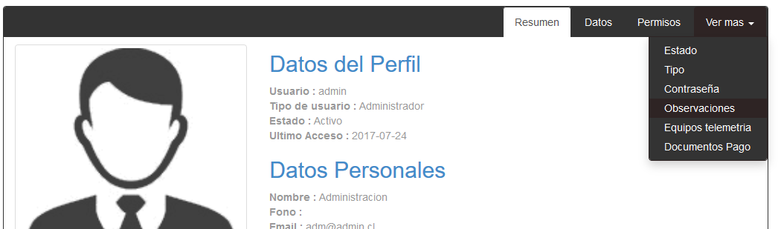

# Uso:

Dentro de la nueva pantalla se ingresan los datos solicitados para poder actualizar al usuario y luego se presiona el botón Guardar Cambios, con esto los datos serán modificados.

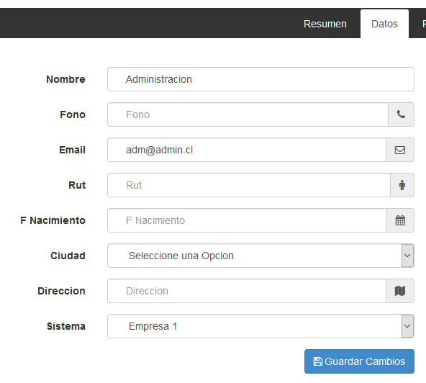

# Precauciones:

El correo debe ser válido, ya que será utilizado en caso de la perdida de la contraseña